题目：精细化工2.0
纵观国际精细化工的发展，高功能化和绿色化成为总趋势，以智能材料为标志，进入了精细化工2.0时代。高功能化的关键是结构和性能之间的关系，而绿色化的关键就是制备的过程清洁、安全、可控。实现高功能化和绿色化的途径就是“智能化”，包括产品功能的智能化和智能化控制制备，也是解决“卡脖子”智能材料的关键。

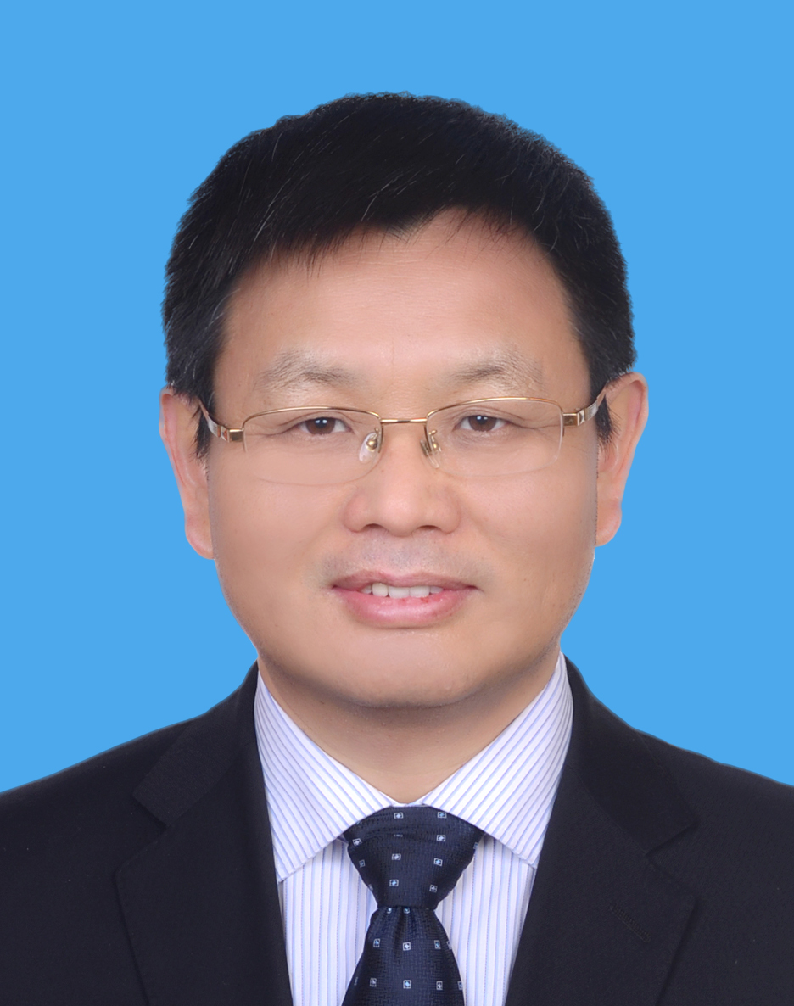

报告人：彭孝军
报告人简介：大连理工大学教授、国家杰出青年基金获得者，教育部“长江学者”特聘教授、中国科学院院士。精细化工国家重点实验室主任、国务院学科评议组成员。大连理工大学学士、硕士、博士学位，南开大学博士后，瑞典斯德哥尔摩大学和美国西北大学访问学者。主要从事精细化工研究，包括高性能染料、荧光探针、光学材料，在数码彩色打印、血液细胞分析系统等领域获得产业化应用，分别获得2006年国家技术发明二等奖和2013年国家自然科学二等奖。2015起连续入选Thomson Reuters全球 "高被引科学家"。2017年当选中国科学院院士。

